项目三、Visual Basic 程序设计（60分）
1．打开考生文件夹内 vb1 文件夹下的“工程 1.vbp”文件进行设计，界面如图 1-1 所示。程序运行后，在 Text1 中输入任意一个非负数，单击“求平方根” 按钮，实现在 Text2 中显示其平方根，如图 1-2 所示；单击“退出”按钮，退出程序。
项目文件保存在文件夹 vb1 内。（15 分）
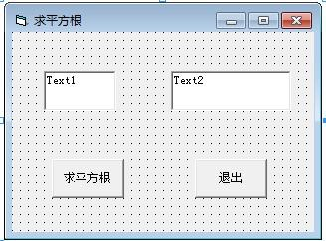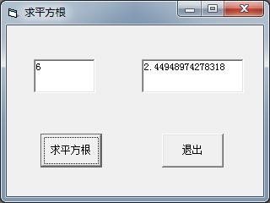
图1-1 图 1-2
2．打开考生文件夹内 vb2 文件夹下的“工程 1.vbp”文件进行设计，界面如图 2-1 所示（格式不要求设置）。要求在文本框中输入的口令都以“*”显示。程序运行后，单击“校验口令”按钮，实现判断输入的口令是否等于“ABC”，判断的结果显示在 MsgBox 消息框中”，如图 2-2、图 2-3 和图 2-4 所示。
项目文件保存在文件夹 vb2 内。（20 分）
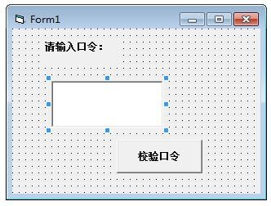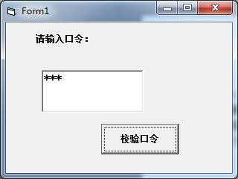
图2-1 图2-2
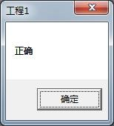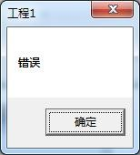
图2-3 图2-4
3．打开考生文件夹内 vb3 文件夹下的“工程 1.vbp”文件进行设计，界面如图3-1所示（格式不要求设置），程序运行后，单击按钮判断文本框中输入的数是否为质数，判断结果显示在Label2中，如图3-2和图3-3所示。说明：质数
（也叫素数）是指一个数只能被1和它本身整除。
项目文件保存在文件夹vb3内。（25分）
算法设计思路:循环判断输入的数能否被从2到该数（不包括该数）之间的任何一个整数整除，如果能整除则是质数，否则不是质数，提前退出循环。
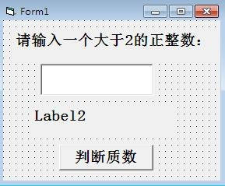
图3-1
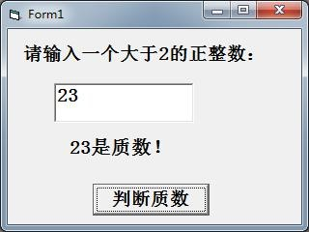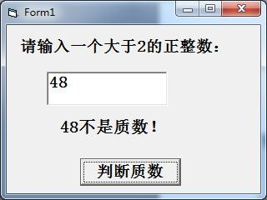
图3-2 图3-3

